Ümumtəhsil məktəbləri şagirdlərinin təhsil aldıqları yer haqqında elektron arayış
Bu xidmət vasitəsilə ümumtəhsil məktəbləri şagirdlərinin təhsil aldıqları yer haqqında elektron arayış əldə etmək mümkündü. Elektron xidmətdən istifadə etmək üçün https://www.e-gov.az – “Elektron hökumət” portalına daxil olaraq Təhsil Nazirliyi tərəfindən təqdim olunan elektron xidmətlərin siyahasından “Ümumtəhsil məktəbləri şagirdlərinin təhsil aldıqları yer haqqında elektron arayış” elektron xidmətini seçmək lazımdır. (Şək:1)
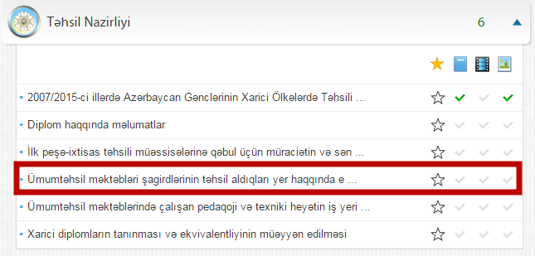
Şəkil:1
Xidmətə daxil olduqdan sonra açılan pəncərədə istifadəçi adını, soyadını, atasının adını, yaşadığı rayon, məktəb və doğum tarixi barədə məlumatı daxil etməlidir.(Şək:2)
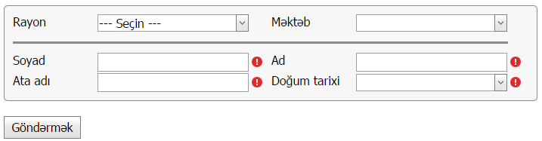
Şəkil:2
Sonda istifadəçi “Göndərmək” düyməsindən istifadə etməklə yaradılmış elektron müraciəti Təhsil Nazirliyinin müvafiq qeydiyyat orqanına göndərə bilər.

